Уважаемые коллеги автомоделисты, этим материалом хотелось бы начать и, как можно дольше, продолжать общение на темы трассового моделизма. Я с Украины. Начал писать о трассовых в 2003 году. Думал, что буду регулярно, но … Если вас устроит, мой вариант общения – оригинал на украинском языке и отдельные важные, с моей точки зрения, моменты на русском, более детально о причинах возможно немного позже, то я начинаю.

Пульти керування трасовими автомоделями
(Пульты управления трассовыми автомоделями)
Керування трасовою моделлю неможливо без пульта, від якості якого не в меншій мірі залежить успіх в змаганнях. Для того, щоб почати проектувати пульт керування, необхідно познайомитись з основними методами керування частотою обертання двигунами постійного струму з постійними магнітами. Із всіх відомих – серед автотрасовиків масово використовується тільки два: шляхом зміни активного опору в колі якоря (такі пульти серед моделістів прийнято називати “механічними”) і намагання регулювати напівпровідниковими приладами напругу, котра підводиться до двигуна (“електронні”). В пешому випадку механічна характеристика двигуна стає м’ягкою. Це легко помітити по тому, що модель після стару з місця зберігає свою швидкість після того як на пульті курок буде повернутий трохи назад, або по зменшенню швидкості моделі якщо в її доріжку потрапить інша.
“Ера” використання “механічних” пультів серед спортсменів високого рівня підійшла до завершення. В той же час, використання їх серед “початківців” є виправданим не тільки по матеріальним затратам. Тому спочатку я на них і зупинюсь.
Среди трассовиков основными принципами управления, положенными в основу современных пультов, оборотами коллекторного двигателя постоянного тока с постоянными магнитами – это путем изменения сопротивления в цепи, их можно грубо назвать “механическими”, и регулирование напряжения, которое подается через пульт, так называемые “электронные”. Это разделение не только условно, так как из средней школы всем известен закон Ома, но и безграмотно. Необходимость деления – наши традиции – если в “ручке” есть транзистор – пульт “електронный”, если обычный нихром, то теперь – “механический”, и не важно что транзистор выполняет ту же роль сопротивления для тока в цепи.
Зазвичай весь пульт керування розділяють на дві частини: верхню, котру тримають в руці (її називають “ручкою”), і нижню, котру підключають до гнізд на трасі (“чок”). В “чоці” розташовують основний обмежувальний опір (2 – 5 Ом), котрим регулюють максимальну швидкість моделі. Цей опір повинен бути регульованим і мати достатню потужність розсіювання тепла, котра вибирається виходячи з використовуваного двигуна (наприклад: якщо потрібно “скинути” 10 вольт при споживаному струмі в 5 А, то необхідно мати потужність опору не менше 50 Вт). Якщо скористатися “заводським” невдалось, то можливо виготовити самостійно. Для цього використовують ніхромовий дріт діаметром 1,5-1 мм, котрий намотують на відповідну електроізоляційну теплостійку поверхню. Такою може бути: кераміка, дюралюміній ізольований сльюдою або, найкраще на погляд автора, на анодовану поверхню дюралюмінія (про “секрети” електроізоляційного анодування алюмінію в “домашніх умовах” автор планує присвятити окрему статтю). Рухливий контакт може бути виготовлений з пружинної латуні, важливо тільки, щоб він забезпечував надійний контакт і ручка для регулювання була теплоізоляційною.
Основна проблема, яку приходилось вирішувати при виготовлені “ручки”, це вибір матеріалів на рухомий контакт. В перших своїх конструкціях автор використовував рух латунної пластинки безпосередньо по ніхромовому дроті, що приводило до “прикипаня” контактуючих поверхонь. Заміна латуні на вольфрамовий контакт до позитивного результату не привела. Інші трасовики використовували міднографітні пари (в якості рухливої навіть залишки дорогих щіток від двигунів), але не змогли позбутися доволі жорстких пружин, котрі повертають курок в початковий стан. Основна помилка при виборі цієї пари полягала в тому, що всі намагалися добитися найбільшої провідності на перехідній поверхні, забуваючи що перемикати приходилось опори. Врахувавши це була знайдена оптимальна пара: нерухомі контакти із міді і рухомий – графітовий ( без домішок міді: графітовий стрижень від гальванічної батарейки живлення, вугільні щітки від високовольтних (220 вольт і більше) приводів). Хоча це привело до більшого перехідного опору і, як наслідок, підвищеного тепловиділення, зате практично повністю ліквідувало проблему “прикіпання” курка. Нерухомі контакти набираються з мідного ізольованого дроту діаметром 1,5-1 мм П - подібної форми на електроізоляційну основу “ручки” в попередньо просверленні отвори. Після чого загинаються в шахматному порядку з тилової частини. До їх верхніх частин підпаюють дроти, котрі ідуть до основного опору. Лицевій частині надають форму плоского контакту за допомогою напилка, доводячи поверхню до “зеркальної”. Кількість контактів визначається вибраним набором “швидкостей”. Для ліквідації перехідного опору графітового контакту при повністю нажатому курку паралельно вкючають мідну контактну групу на замикання, використану з потужних промислових вимикачів.
Устройство механического пульта сложностей не вызывает, кроме основной, которая связана с неправильным принципиальным подходом. Суть в том, что у нас в Украине в тех “ручках”, которые в свое время использовали чемпионы, основной проблемой было “прикипание” контактной пары, поэтому возвратные пружины были покрепче, колечки на курках для дополнительного возврата, индивидуальный подбор скользящей пары и т.д. На мой “механический” пульт никто и смотреть не хотел – сын выигрывал на моделях, где была разрешена только Parma. Сейчас возможно и поверили бы, но мода на “электронные”. Основное в механике – это скользящий контакт из графита , “мягкого” – без меди, и меди, в качестве неподвижных контактов. Чистый графит к меди не “прикипает”, это во-первых. Во-вторых, зачем добиваться проводимости там, где она не нужна, и количество тепла, которое выделяется на этой паре – не критично. На рис. (мал.) 1 принципиальная схема с использованием светодиода.
VD1
K1
R3
R4
R2
R1

“K”
+U
Tp
Мал.1
Практичне виконання пульта особливих труднощів не викликає. Єдине, що хотілось би рекомендувати, доповнети світлодіодом по приведеній схемі (мал.1). Він допоможе визначити:
1). Правильність підключення пульта. Світлодіод “горить” при вірному підключенні, але обов’язково при знятій моделі з траси.
2). Присутність напруги на трасі.
3). По його “поведінці” під час нажаття на курок можно судити про відсутність контакту моделі з шиною, або про коротке замикання.
Зараз трасовики користуються пультами, в котрих напівпровідниковий транзистор виконує регулюючу функцію. Одна з можливих схем наведена на мал.2. В якості VT1 використовують потужний транзистор (наприклад ГТ806 з максимальним струмом колектора 20 А, або ГТ813 – 30 А). Автор не рекомендує викостовувати паралельне з’єднання силових приладів. Бажано підшукати потрібний за максимальним струмом колектора. VT2 – КТ817 або аналогічний. Важливо, щоб він міг “розкачати” наступний каскад. Якщо є бажання ще більше зменшити струм на ламельках курка, то потрібно добавити ще один каскад (наприклад на КТ315). Диод VD1 (типу КД212) потрібен для забеспечення роботи на індуктивному навантаженні. Опори R3 і R5 регулюють відповідно максимальну і мінімальну “шидкість” моделі. Опори R6…Rn можуть бути замінені на постійні і підключатися до пульта через багатоніжковий роз’єм (вони носять назву у трасовиків – “катріджі”). Призначення цих опорів – визначення величини зміни напруги між ламелькками курка. R4 – регулятор “гальма”. Силові біполярні тразистори мають відносно великий опір в насиченому стані. Тому виникає необхідність використання додаткового реле Р, котре може вмикатися вимикачем Т (його назва – “турбо”). На силовому транзисторі видиляється найбільша кількість тепла під час роботи, тому він потребує інтенсивного охолодження. Особливо враховуючи те, що із підвищенням температури зменшуються допустимі робочі струми. Це є його основним недоліком по відношенню до ніхромого опору, котрий не губив працездатності до температур в 1000°С.
R4
“K”
“T”
R3
R2
VD1
R1
VT1
VT2
P
Rn
R6
R5
+U
Tp
Мал.2
Начало в Украине эры “електронных” пультов стандартно – коллега один привез из-за “бугра” – начали копировать, хорошо что схема была простой. Силовой транзистор, марку, которого тчательно скрывали, любой из доступных, обеспечивающий необходимый ток. Параллельное соединение силовых транзисторов вредно для биполярных. Описывать принцип работы схемы на рис.2 на русском языке не буду – сейчас эта схема не актуальна. Тем более, что у нее больше недостатков, чем достоинст, по сравнению с “механикой” – транзистор работает до 100 градусов нагрева, с ухудшением характеристик, т.е. необходимо принудительное охлаждение, т.к. количество тепла выделяется не меньше чем при нихроме, для которого и 1000 не предел. Замечу сразу, что совсем недавно “нарвался” на рекомендацию изготовлять дополнительные сопротивления из милиметрового медного провода путем намотки на немагнитный материал – зачем использовать хороший проводник для изготовления сопротивления? Дефицит нихрома на рынках – спиралей к утюгам нет? Но “электроника” вошла в “моду”.
НЕ все Украинцы занимались “тупым” копированием “забугорной” техники. Но они долгое время скрывали принципы своих разработок.
Я долгое время не обращал внимание на “электронную крутизну” не до того было, тем более, что курок не “прикипал”, а других достоинств у “электроники” не было – “круто”, когда кулер с компьютера жужжит.
Наступний етап – це примусити силовий ключ працювати в імпульсному режимі (ввімкнений – вимкненний). Це дає змогу зменшити кількість тепла, що виділється на силовому транзисторі, так як він або повністю ввімккнений і на ньому падає мінімальна потужність, або вимкнений, тобто електричний струм в колі відсутній. Крім цього, такий режим роботи дозволяє перейти до справжніх переваг “електронних” пультів – це регулювання напруги. Основний принцип такого регулювання легко зрозуміти з мал.3. На ньому τ позначено період повтору імпульсів, τi – довжину імпульсу, а τп – паузу. Змінюючи ці величини регулюють середнє значення напруги. Одна з можливих принципових схем такого регулятора приведена на мал.4. В якості DD1 можна вибрати цифрову мікросхему 555 серії АГ3. Довжину імпульса регулюють зміною величини опору R2 обо ємності С2, а паузи – R3 i C3. Вимикач К1 необхідний для зриву коливального процесу в нульовому положенні курка. Мікросхема DD2 – звичайний стабілізотор напруги в 5 вольт.
τп
τі
τ
Мал.3
Не то, что бы “достали”. В 2001 первый раз съездил с сыном в Прибалтику на их этап. С этого момента началась работа над не новым в электротехнике методом регулирования – широтно-импульсним (рис.3 и 4). Схема на рис.3 – это принцип в принципиальной схеме на цифровой микросхеме серии 555АГ3. Длительность импульса регулируют изменением величины сопротивления R2 или C2, а паузы – R3 и С3. Выключатель необходим для срыва колебательного процесса в нулевом положении курка.
После изготовления нескольких пробных вариантов, создал три экземпляра для детальной эксплуатационной проверки.
Подальше вдосконалення пультів можливе з використанням польових транзисторів. Блок-схема виготовленого автором пульта приведена в доповненні. В ньому процесор зібраний на 30 цифрових мікросхемах малої і середньої спепені інтеграції, постійна пам’ять об’ємом 512 Кбіт, силовий транзистор типу IRF3205 (максимальний імпульсний струм в 390 А, опір переходу при струмі в 110 А – 0,008 Ом (опір 1 метра мідного дроту діаметром 1,6 мм – 0,009 Ом)). “Гальмо” теж на польовому транзисторі працює в імпульсному режимі.
Майбутнє, але не настільки далеке на думку автора, в заміні великої кількості цифрових мікросхем на програмовані універсальні мікропроцесори, що дасть змогу спростити схемотехнічні рішення, понизити вартість виготовлення і зробити його більш доступним для ширшого загалу моделістів. Але і це ще не зовсім майбутнє, так як у автора уже є певні розробки. В перспективі розробка спеціалізованого процесора (мікросхеми і технології для його виготовлення існують на теренах України), що дозволить радикально змінити підхід не тільки в розробці пультів, але і в принципах керування трасовою моделлю. Замінити “професійного гонщика” такий пульт не зможе, але самостійно “вести“ модель по трасі на доволі високому рівні йому буде підсилу.
Електронний цифровий пульт керування
трасовими моделями “Pashko”
1

2
3
4
5
9
6
7
8
10
Блок керування
“ручка”
Силовий блок
“чок”
Тр
+U
- U
Мал.1.
Блок-схема пульта (мал.1).
1.Курок (16 “швидкостей” і “гальмо”)
2.Кнопки вибору режимів роботи
(4 режима по 16 положень в кожному):
2.1.Vmin – мінімальна напруга першого положення курка (незалежна).
2.2.Vmax – максимальна напруга останнього положення курка (незалежна).
2.3.Uтр – зміна напруги (пропорційно зсовує характеристику незалежних режимів роботи).
2.4.Регулятор електронного “гальма” від виключеного до повністю включеного (всього 16 положень).
3.Індикатор режиму.
4.Мікропроцесор.
1

2
Т
“газ”
1/3 Т дв. при 120 тис.об/хв
Мал.2.
5.Постійна пам’ять.
6.Регулятор “газу”.
7.Регулятор “гальма”.
8.Блок живлення.
9.Індикатор роботи.
10.Кулер.

Часова діаграма роботи (мал.2).
3
U траси
V min Курок V max U тр
Мал.3.
Т – період силових імпульсів пульта рівний 50 мкс.
Тдв.- час одного оберту двигуна (при 120 тис.об/хв – Тдв.=500 мкс, тобто 10 імпульсів за оберт, або не менше 3 на одну ламельку).

Діаграма режимів регулювання (мал.3).
Мінімальний крок регулювання 1/256 напруги на трасі (наприклад, при напрузі на трасі 12 вольт – min крок регулювання 12/256 = 0,05 вольта

Технічні характеристики пульта.
1.Курок з регульованим ходом від 15 до 7 мм і змінною жорсткістю.
2.Мікропроцесор виконаний на дискретних цифрових мікросхемах малої і середньої степені інтеграції серії 74 і CD4000 і їх аналогів.
3.Постійна пам’ять об’ємом – 512 Кбіт.
4.Регулятор “газу” виконаний на IRF3205 (max напруга – 55 В, постійний струм – 110 А, імпульсний – 390 А, опір переходу – 0,008 Ом (Опір 1 метра мідного дроту діаметром 1,6 мм – 0,009 Ом) при струмі в 110 А, температура від –55 до +175˚С .
5.Регулятор “гальма” аналогічний “газу” тільки з max постійним струмом – 50 А.

Режими роботи пульта.
1.Постійна напруга на трасі – від 12 до 20 вольт (в режимі з підзарядкою аккумуляторів або без).
2.Напруга працездатності пульта (без гарантії режимів роботи) – від 6 до 25 вольт.
3.Температура експлуатації – від 10 до 50 ˚С (зберігання – від –25 до +70 ˚С).

Гарантія – 3 роки. Гарантія не поширюється на пульт з механічними пошкодженнями, при використанні змінної і пульсуючої напруги, або більшої ніж 25 вольт.

Электронный цифровой пульт управления трассовыми моделями “Pashko”

Блок-схема пульта (рис.1).  1.Курок (16 “скоростей” и “тормоз”).  2.Кнопки выбора режимов работы (4 режима по 16 положений в каждом):  2.1.Vmin – минимальное напряжение первого положения курка (независимая);  2.2.Vmax – максимальное напряжение последнего положения курка (независимая);  2.3.Uтр – изменение напряжения (пропорционально сдвигает характеристику независимыхрежимов работы);  2.4.Регулятор электронного “тормоза” от выключеного до полностью включеного (всего 16 положений).  3.Индикатор режиму.  4.Микропроцессор.  5.Постоянная память.  6.Регулятор “газа”.  7.Регулятор “тормоза”.  8.Блок питания.  9.Индикатор работы.  10.Куллер. | Временная диаграмма работы (рис.2).  Т – период силовых импульсов пульта равный 50 мкс.  Тдв. – время одного оборота двигателя (при 120 тыс.об/мин – Тдв. = 500 мкс. или 10 импульсов за оборот, тоесть не менее 3 на одну ламель).  Диаграмма режимов регулирования (рис.3).  Минимальный шаг регулирования 1/256 напряжения на трассе (например, при напряжении на трассе 12 вольт – min шаг регулирования 12/256 = 0,05 вольта)
Технические характеристики пульта.
1.Курок з регулируемым ходом от 15 до 7 мм и переменной жесткостью.
2.Микропроцессор выполнен на дискретных цифровых микросхемах малой и средней степени интеграции серии 74 и CD40000 и их аналогов.
3.Постоянная память объёмом – 512 Кбит.
4.Регулятор “газу” выполнен на IRF3205 (max напряжение – 55 В, постоянный ток – 110 А, импульсный – 390 А, сопротивление перехода – 0,008 Ом (Сопротивление 1 метра медного провода диаметром 1,6 мм – 0,009 Ом) при токе в 110 А, температура от –55 до 175˚С.
5.Регулятор “тормоза” аналогичен “газу” только с max током – 50 А.

Режимы работы пульта.
1.Постоянное напряжение на трассе – от 12 до 20 вольт (в режиме с зарядкой аккумуляторов и без).
2.Напряжение работоспособности пульта (без гарантии режимов работы) – от 6 до 25 вольт.
3.Температура эксплуатации – от 10 до 50˚С (хранения – от –25 до 70˚С).

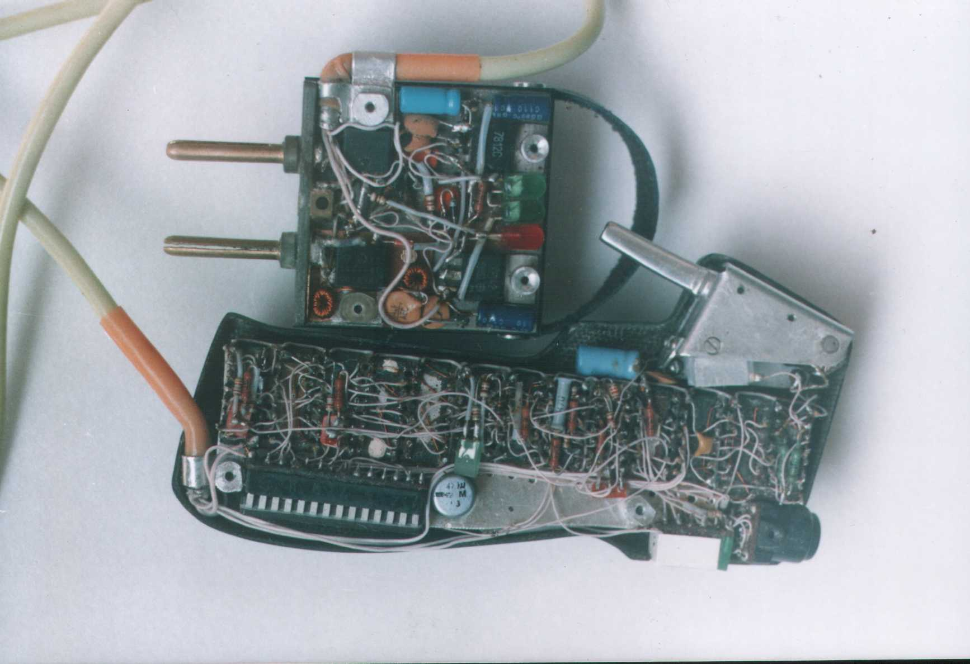

Фото пульта
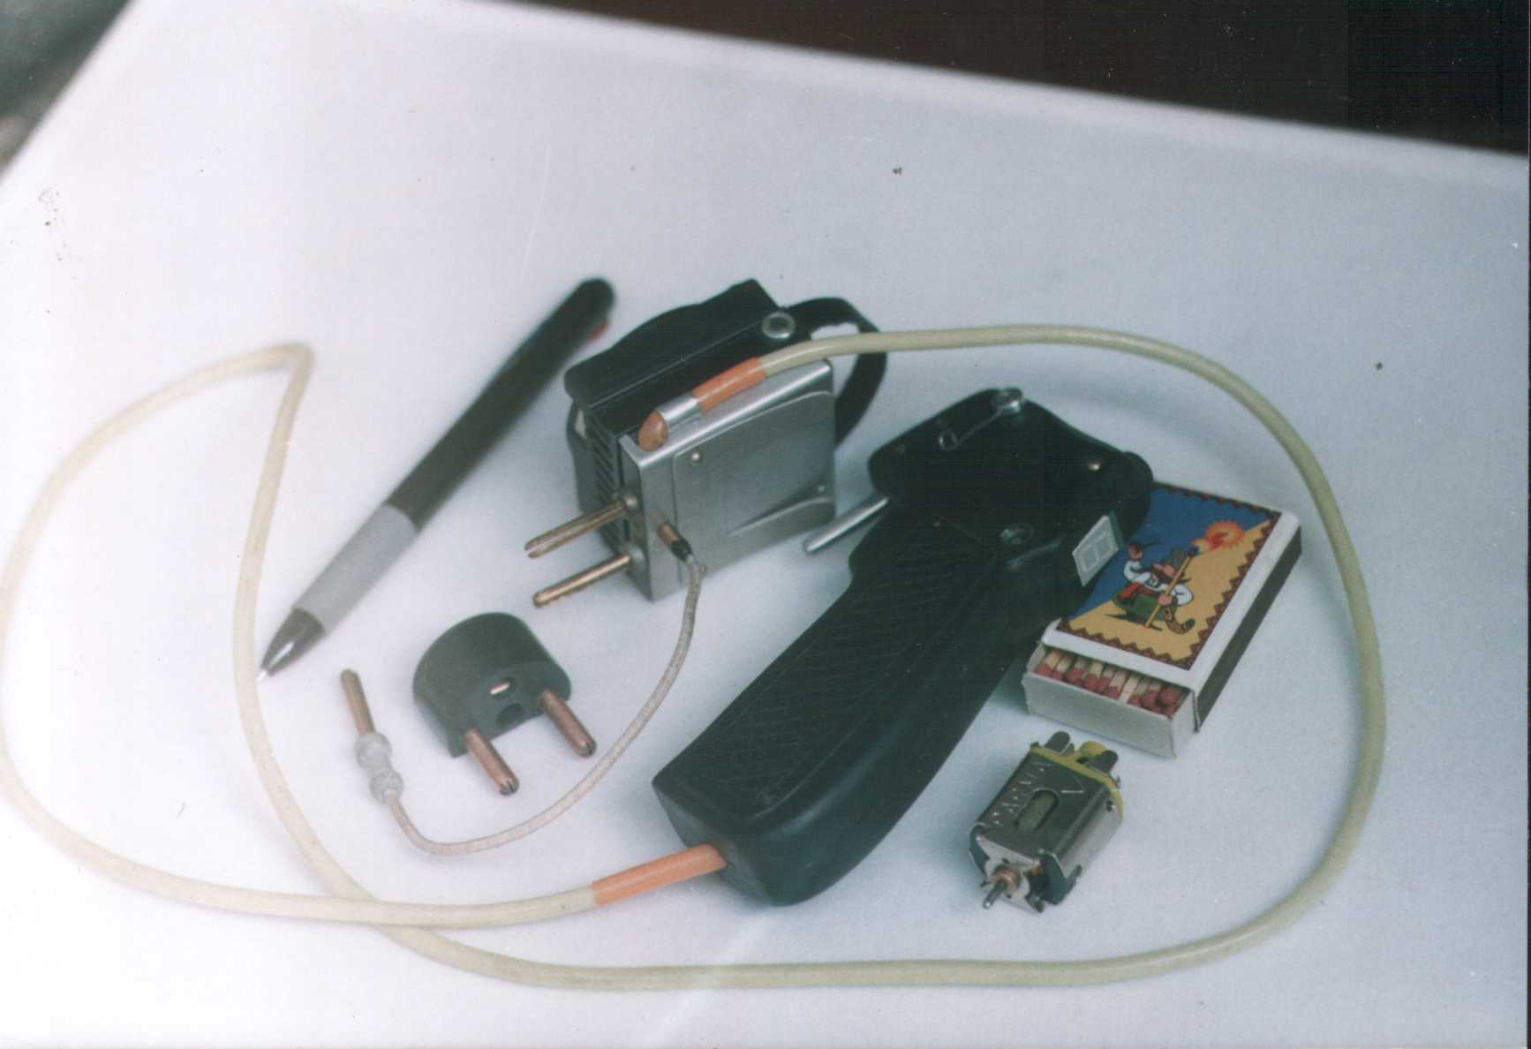

Ёще одно фото.
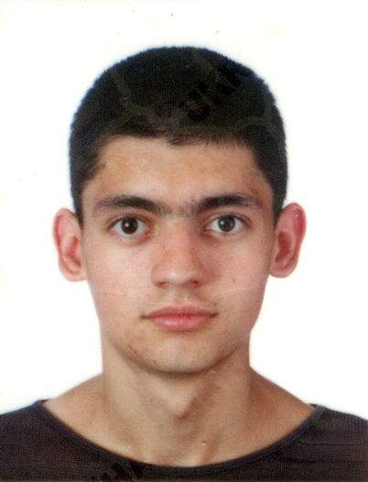 Это мой младший сын, фото 2003 года для чемпионата в Чехии, с которого для меня начался трассовый моделизм.

26 апреля 2005 года Ігор Янішевський, Рівне, Україна.

